# 问题及任务描述

**问题背景：**

人们出行时经常乘坐地铁、火车、高铁、飞机等交通工具。在这种人流量大的地方，为了保证乘客的安全，需要对乘客携带的行李使用安检机进行检查。经验丰富的安检员可以从安检机生成的X光图像中识别并找出危险品的存在。但在大量的检查中难免会出现漏检的情况下。因此辅助安检员判图的危险品检测算法开发就成为必要的事情。

**问题描述：**

你需要训练一个目标检测模型，使用这个目标检测模型检测出测试集中每张图片中的危险品（例如输入模型一张测试图片，最终输出这张图片中所有危险品的类别以及位置坐标）。我们在最后测试结果时，会使用测试集来进行测试，测试集和训练集的文件结构是相同的，但测试集没有给出，所以请从训练集中划分一个验证集出来。在验证集上验证自己模型的效果。

测试文件需要的文件包括：

1、作为测试集使用的图片名（.txt文件）

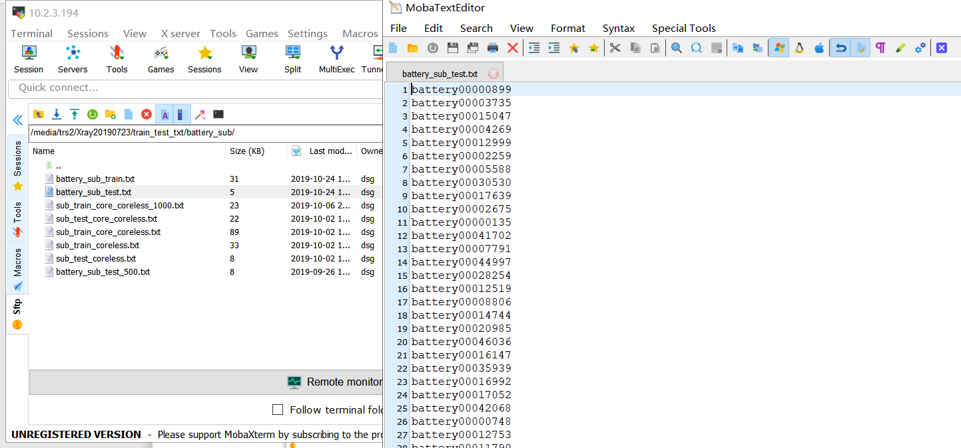

1. 图片所在的路径

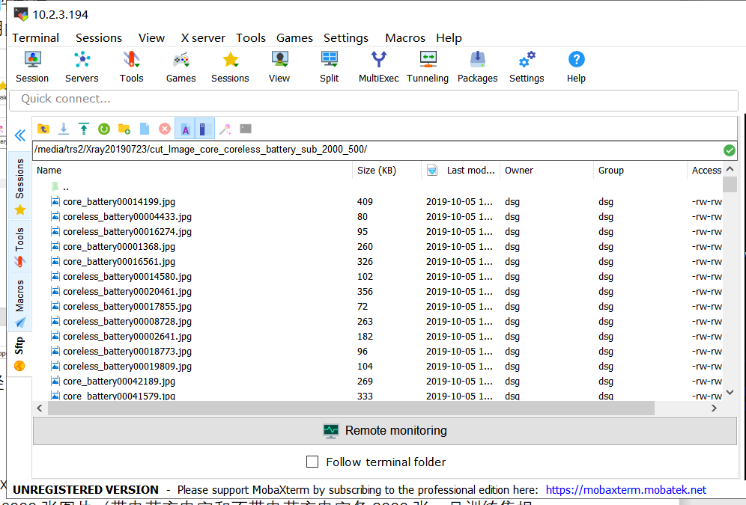

1. 图片所需要的标注文件路径

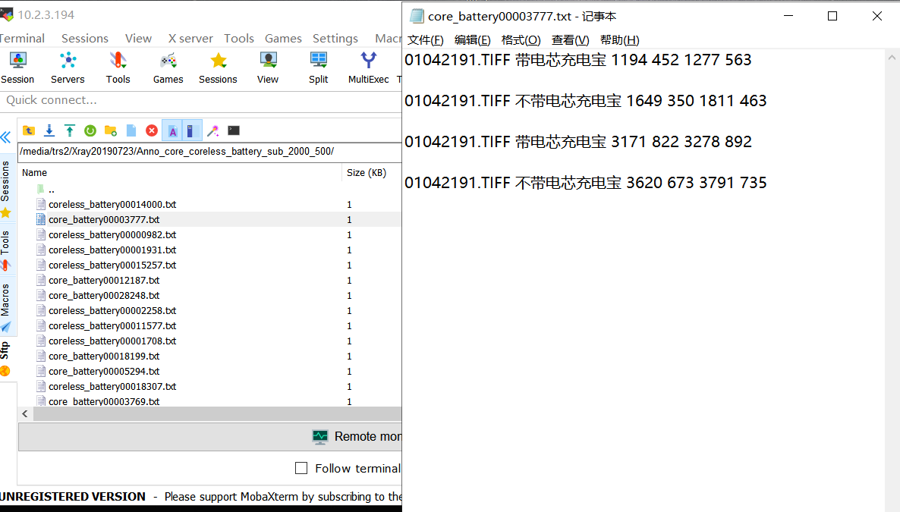

**（从以下两个任务中选取一个）**

**任务一（遮挡问题）：**

数据集中的安检图片都存在不同等级的遮挡问题，遮挡会严重影响检测器识别危险品的准确率。如何解决严重遮挡条件下模型检测危险品问题是一个热点。

安检机返回的x光图像为RGB彩色图像。训练集中的危险品包括带电芯充电宝和不带电芯充电宝两个类别。训练集中共有6000张图片（带电芯充电宝和不带电芯充电宝各3000张，且测试集根据遮挡等级分为了1,2,3种不同的遮挡等级，不同遮挡等级的示意图见图1）。每张图片都拥有一个危险品所在的位置标注文件，标注文件里的每行表示（危险品的名称，危险品位置的左上坐标，危险品位置的右下坐标）。

我们最后将修改测试文件中的数据集路径，将其改为测试集所在的路径。之后分别得出3个遮挡等级各自的map。根据3个map与对应遮挡等级的权重（等级1权重0.2，等级2权重0.3，等级3权重0.5）相乘后得到的分数相加得出最终的分数。

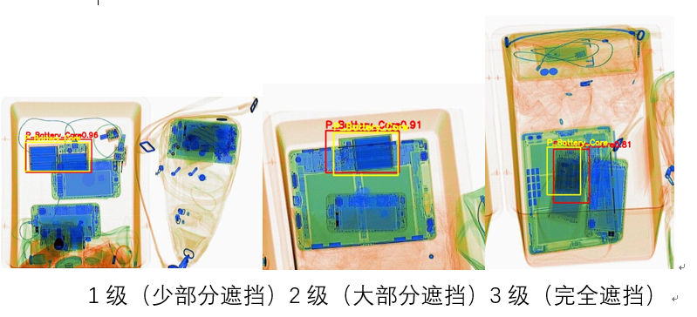

图1 目标检测模型的结果示意图

黄色框是GroundTruth，红色框是预测结果，数字为置信度。

**任务二（样本不均衡问题）：**

数据集中各个危险品类别的数据量是不均衡的。如何解决样本不均衡条件下模型训练的类别偏好问题是一个热点。安检机返回的x光图像为RGB彩色图像。

训练集中的危险品包括带电芯充电宝和不带电芯充电宝两个类别。比例为1:10（带电芯充电宝：不带电芯充电宝，500：5000）

我们最后将修改测试文件中的数据集路径，将其改为测试集所在的路径。之后得出模型在测试集上的map作为最终的分数。

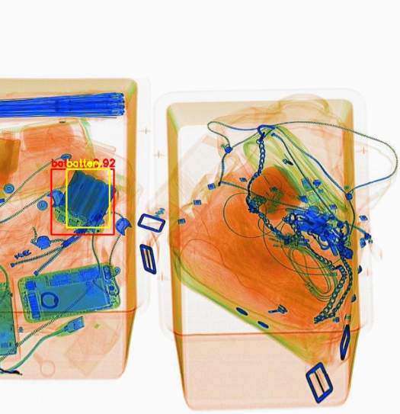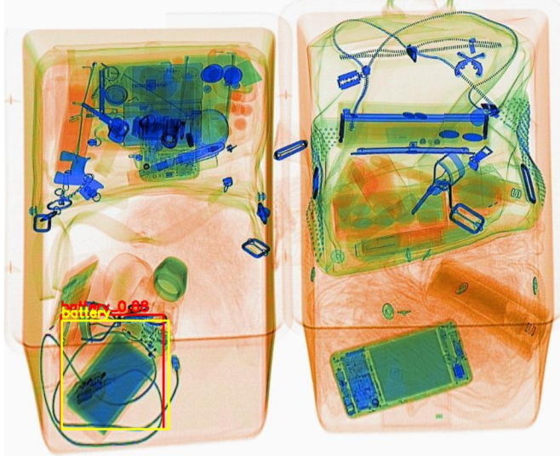

带电芯充电宝 不带电芯充电宝

# 模型提交要求

**框架要求：pytorch 0.4及以上**

**输入要求：**

测试文件的输入要包含一个txt文件（里面是测试集的图片名，见问题描述），测试图片所在文件夹的路径，测试图片的标注文件所在文件夹的路径。

举个例子：

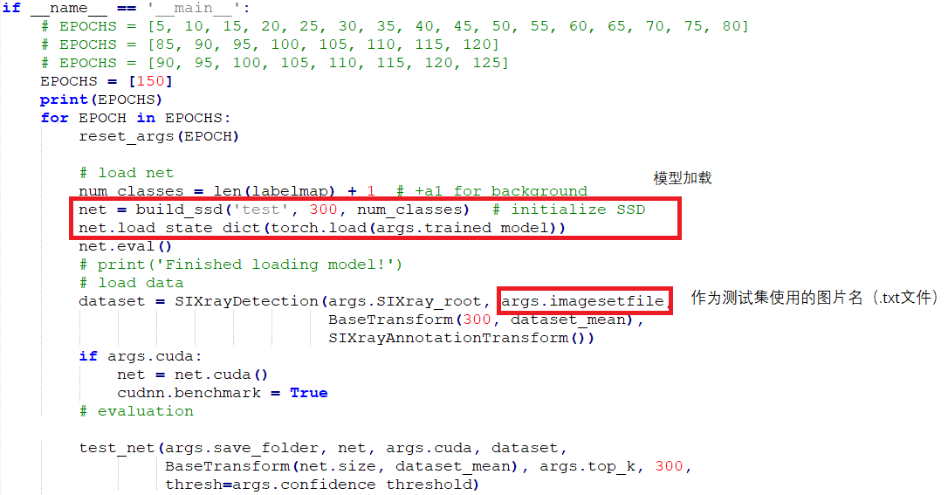

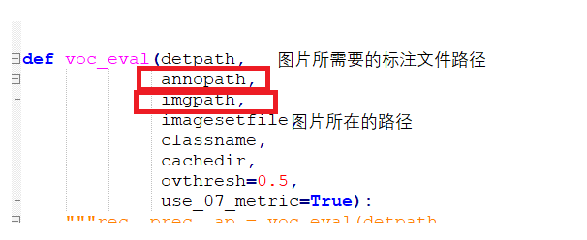

大家可以把我们给的测试文件中的模型加载部分改成自己的网络架构。之后可以尝试直接使用我们给的测试文件进行测试。

如果自己编写或使用第三方代码的测试文件。则数据输入格式需要按照上面的要求输入，然后mAP的计算过程要和下面的输出要求一致。

**输出要求及mAP定义：**

1. 遮挡问题：

输出mAP，我们会在测试集的三个不同遮挡等级上分别测试。

1. 样本不平衡问题：

输出mAP，我们会在测试集上进行测试

mAP计算公式：

1. 对于某类别C，在一张图片上：



即P=一张图片上类别C识别正确的个数 / 这张图片上类别C的总个数

1. 对于类别C，在多张图片上



即AP=每张图片上的Precision求和  /  含有类别C的图片数目

3、对于整个数据集而言，存在多个类别C1、C2、C3...



即mAP=所有类别的AP求和  /  总的类别数目

mAP的具体计算过程我们会在测试文件中给出，可以直接调用，如果是第三方计算mAP的代码务必看下是否和我们的计算过程一致。数据集下载链接会在群里给出。

**模型提交方式：**

各组创建一个自己的github网址，上传自己的代码和训练好的模型，我们会使用提交代码中的测试文件和模型来对测试集进行测试，github网址会在群里进行统计。

另外还需提交作业报告，报告中需要介绍自己所使用的模型和方法。

**作业期限：**

第15周结束，12月13号

**注意事项：**

**本作业所涉及的数据集只限该课程使用，严禁上传到github等在线平台，严禁在网上四处传播。违反者成绩按0分处理。**